Resolución del Pleno del Instituto de Transparencia, Acceso a la Información Pública y Protección de Datos Personales del Estado de México y Municipios, con domicilio en Metepec, Estado de México; de dieciséis (16) de octubre de dos mil veinticuatro.

**VISTO** el expediente electrónico formado con motivo del recurso de revisión **05818/INFOEM/IP/RR/2024,** promovido por **XXXXX XXXXXX XXXXX**, en contra de la respuesta de la **Secretaría de Finanzas,** en lo sucesivo el **SUJETO OBLIGADO**, por lo que se procede a dictar la presente resolución, con base en los siguientes:

**ANTECEDENTES**

1. El tres de septiembre de dos mil veinticuatro, se presentó ante el **SUJETO OBLIGADO** vía Sistema de Acceso a la Información Mexiquense (**SAIMEX)**, la solicitud de información pública registrada con el número **00588/SF/IP/2024,** mediante la cual se requirió lo siguiente:

*“Se solicita conocer los vínculos que existen entre la nueva y recontratada servidora pública la C. Luz María Cuero Hernández adscrita a la Dirección General de Evaluación del Desempeño Institucional, de la Secretaría de Finanzas con el C. Aarón Reynaldo Corral Nieto, actual Director de Información, Planeación, Programación y Evaluación de la Secretaría de Desarrollo Urbano e Infraestructura del Gobierno del Estado de México, así como las documentales de las reconducciones presupuestales y modificación a los indicadores, autorizadas por la servidora pública desde su primer ingreso a la Secretaría de Finanzas.”(Sic)*

1. Se hace constar que se señaló como modalidad de entrega de la información a través de **SAIMEX.**
2. El veintitrés de septiembre de dos mil veinticuatro, el **SUJETO OBLIGADO**dio respuesta a la solicitud de información en los siguientes términos:

*“…Sobre el particular, sírvase encontrar en archivo adjunto copia del oficio de notificación número 20700004S/UT-1737/2024, mediante el cual se detalla lo referente a su solicitud…” (Sic)*

Archivos electrónicos adjuntos:

[**00588 SSPYP.pdf**](https://saimex.org.mx/saimex/solicitud/downloadAttach/2226527.page)**:** Oficio suscrito por el Servidor Público Suplente de la Subsecretaría de Planeación y Presupuesto, por medio del cual, informó que desconoce los vínculos existentes entre los servidores públicos referidos en la solicitud de información, por otro lado, refirió que de la búsqueda realizada en la Dirección de Monitoreo y Evaluación, no se localizó documentación relacionada con reconducciones presupuestales y modificación a los indicadores, por no corresponder a las funciones establecidas tanto en el Reglamento Interior de la Secretaría de Finanzas como en su Manual General de Organización.

[**00588 SOLICITANTE.pdf**](https://saimex.org.mx/saimex/solicitud/downloadAttach/2226533.page)**:** Oficio suscrito por el Titular de la Unidad de Transparencia, por medio del cual, refirió remitir el oficio de respuesta emitido por el Servidor Público Habilitado de la Subsecretaria de Planeación y Presupuesto.

1. El veinticuatro de septiembre de dos mil veinticuatro, el **RECURRENTE** interpuso el recurso de revisión, en contra de la respuesta, señalando como:

**Acto impugnado:** *“Se solicita revisar las reconducciones de los ejercicios 2020 y 2021, ya que ahí podrán encontrar la información, la repuesta se da, sin revisar la documental que obra en la Dirección donde se encuentra la corrupta de la servidora pública, Luz María Cuero Hernández.” (Sic)*

**Razones o Motivos de inconformidad:***“No se da respuesta correcta, no se realizo la búsqueda exhaustiva como señala la Ley, dieron la respuesta sin revisar las documentales.” (Sic)*

1. Se registró el recurso de revisión bajo el número de expediente al rubro indicado, asimismo con fundamento en lo dispuesto por el artículo 185 fracción I de la **Ley de Transparencia y Acceso a la Información Pública del Estado de México y Municipios** se turnó a la **Comisionada María del Rosario Mejía Ayala,** con el objeto de su análisis.
2. La Comisionada Ponente con fundamento en lo dispuesto por el artículo 185 fracción II de la ley de la materia, a través del acuerdo de admisión del dos de octubre de dos mil veinticuatro, puso a disposición de las partes el expediente electrónico vía **SAIMEX** a efecto de que en un plazo máximo de siete días manifestaran lo que a derecho convinieran, ofrecieran pruebas y alegatos según corresponda al caso concreto, de esta forma para que el **SUJETO OBLIGADO** presentara el informe justificado procedente.
3. El nueve de octubre de dos mil veinticuatro, el **SUJETO OBLIGADO** rindió el informe justificado correspondiente, por medio de los archivos electrónicos denominados **“RR 05818-2024 INFORME JUSTIFICADO.pdf” y “RR 05818-2024 SPP.pdf”**, que contienen los oficio suscritos por el Titular de la Unidad de Transparencia y el Servidor Público Habilitado Suplente de la Subsecretaría de Planeación y Presupuesto, respectivamente; por medio de los cuales, **ratificaron su respuesta inicial.**
4. La Comisionada Ponente decretó cierre de instrucción mediante el acuerdo del dieciséis de octubre de dos mil veinticuatro; por lo que ordenó turnar el expediente a resolución, misma que ahora se pronuncia; y----------------------------------------------------------------

**CONSIDERANDO**

**PRIMERO. De la competencia**

1. Este Instituto de Transparencia, Acceso a la Información Pública y Protección de Datos Personales del Estado de México, es competente para conocer y resolver el presente recurso de revisión interpuesto por el Recurrente conforme a lo dispuesto en los artículos 6, apartado A, fracción IV de la Constitución Política de los Estados Unidos Mexicanos; 5, párrafos trigésimo, trigésimo primero y trigésimo segundo, fracciones IV y V, de la Constitución Política del Estado Libre y Soberano de México; artículos 1, 2 fracción II, 13, 29, 36 fracciones I y II, 176, 178, 179, 181 párrafo tercero y 185 de la Ley de Transparencia y Acceso a la Información Pública del Estado de México y Municipios; 6, 9 fracciones I y XXIII, y 11 del Reglamento Interior del Instituto de Transparencia, Acceso a la Información Pública y Protección de Datos Personales del Estado de México y Municipios.

**SEGUNDO. De la oportunidad y procedencia.**

1. El medio de impugnación fue presentado a través del **SAIMEX,** en el formato previamente aprobado para tal efecto y dentro del plazo legal de quince días hábiles otorgados; siendo así que el **SUJETO OBLIGADO** entregó respuesta a la solicitud el veintitrés de septiembre de dos mil veinticuatro, de tal forma que el plazo para interponer el recurso de revisión transcurrió del veinticuatro de septiembre al quince de octubre de dos mil veinticuatro; en consecuencia, presentó su inconformidad el veinticuatro de septiembre de dos mil veinticuatro, por lo que se encuentra dentro de los márgenes temporales previstos en el artículo 178 de la **Ley de Transparencia y Acceso a la Información Pública del Estado de México y Municipios** vigente.
2. Por otro lado, el escrito contiene las formalidades previstas por el artículo 180 último párrafo de la Ley de la materia actual, por lo que es procedente que este Instituto de Transparencia, Acceso a la Información Pública y Protección de Datos Personales del Estado de México y Municipios, conozca y resuelva el presente recurso.

**TERCERO. De las causales del sobreseimiento.**

1. El **RECURRENTE** solicitó a la Secretaría de Finanzas, lo siguiente: ***“Se solicita conocer los vínculos que existen entre la nueva y recontratada servidora pública la C. Luz María Cuero Hernández adscrita a la Dirección General de Evaluación del Desempeño Institucional, de la Secretaría de Finanzas con el C. Aarón Reynaldo Corral Nieto, actual Director de Información, Planeación, Programación y Evaluación de la Secretaría de Desarrollo Urbano e Infraestructura del Gobierno del Estado de México, así como las documentales de las reconducciones presupuestales y modificación a los indicadores, autorizadas por la servidora pública desde su primer ingreso a la Secretaría de Finanzas.”(Sic)***
2. En respuesta, el **SUJETO OBLIGADO** por medio del Servidor Público Suplente de la Subsecretaría de Planeación y Presupuesto, informó que desconoce los vínculos existentes entre los servidores públicos referidos en la solicitud de información, por otro lado, refirió que de la búsqueda realizada en la Dirección de Monitoreo y Evaluación, no se localizó documentación relacionada con reconducciones presupuestales y modificación a los indicadores, por no corresponder a las funciones establecidas tanto en el Reglamento Interior de la Secretaría de Finanzas como en su Manual General de Organización.
3. Posteriormente, el **RECURRENTE** impugnó la respuesta mediante recurso de revisión, en el cual, señaló como razones o motivos de inconformidad, lo siguiente: *“No se da respuesta correcta, no se realizo la búsqueda exhaustiva como señala la Ley, dieron la respuesta sin revisar las documentales.” (Sic)*
4. En dichas condiciones, la *Litis* a resolver en el presente recurso de revisión se circunscribe a determinar si se actualizan la causal de procedencia prevista en el artículo 179, fracciónI de la **Ley de Transparencia y Acceso a la Información Pública del Estado de México y Municipios**.

## **CUARTO. Del estudio y resolución del asunto.**

1. El Derecho de Acceso a la Información Pública, es un derecho humano reconocido en el Pacto de Derechos Civiles y Políticos en su artículo 19.2; en la Convención Americana sobre Derechos Humanos en su artículo 13.1; en el artículo sexto de la Constitución Política de los Estados Unidos Mexicanos y en el artículo quinto de la Particular del Estado de México.
2. Definiendo el Derecho de Acceso a la Información Pública como: *La igualdad de* oportunidades *para recibir, buscar e impartir información[1]en posesión de cualquier autoridad, entidad, órgano y organismo de los poderes Ejecutivo, Legislativo y Judicial, órganos autónomos, partidos políticos, fideicomisos y fondos públicos, así como de cualquier persona física, moral o sindicato que reciba y ejerza recursos públicos o realice actos de autoridad en el ámbito federal, estatal y municipal,[2]*que se constituye como una herramienta fundamental para ejercer *el control democrático de las gestiones estatales, de forma tal que puedan cuestionar, indagar y considerar si se está dando un adecuado cumplimiento a las funciones públicas,[3]*fomentando *la transparencia de las actividades estatales y* promoviendo *la responsabilidad de los funcionarios sobre su gestión pública,[4]*que permite *saber qué están haciendo los gobiernos por sus pueblos, sin lo cual la verdad languidecería y la participación en el gobierno permanecería fragmentada.*
3. En México, además de los derechos, están reconocidas las garantías para su protección, en ese sentido el párrafo tercero de artículo primero de la Constitución Política de los Estados Unidos Mexicanos, dispone lo siguiente:

### **“Artículo 1.-**

***(…)***

*Todas las autoridades, en el ámbito de sus competencias, tienen la obligación de promover, respetar, proteger y garantizar los derechos humanos de conformidad con los principios de universalidad, interdependencia, indivisibilidad y progresividad. En consecuencia, el Estado deberá prevenir, investigar, sancionar y reparar las violaciones a los derechos humanos, en los términos que establezca la ley.*

*(…)*”

1. Por lo anterior, se deduce que el Derecho de Acceso a la Información Pública es un Derecho Humano de Fuente Internacional y Constitucionalmente reconocido. Además del derecho, también se reconocen garantías para su protección, lo que vincula con el mandato del párrafo tercero del mismo artículo.
2. Así conforme a la Constitución Política de las Estado Unidos Mexicanos y la Constitución Política del Estado Libre y Soberano de México respectivamente, el cumplimiento de las garantías primarias, entendidas como obligaciones inmediatamente relacionadas con el Derecho de Acceso a la Información Pública, permiten que todas las autoridades, en el ámbito de sus atribuciones lo respeten, protejan y garanticen.

#### **Constitución Política de los Estados Unidos Mexicanos**

### **“Artículo 6. …**

***…***

*Para efectos de lo dispuesto en el presente artículo se observará lo siguiente:*

***A. Para el ejercicio del derecho de acceso a la información, la Federación y las entidades federativas, en el ámbito de sus respectivas competencias, se regirán por los siguientes principios y bases:***

***I. Toda la información en posesión de cualquier******autoridad****, entidad, órgano y organismo de los Poderes Ejecutivo, Legislativo y Judicial, órganos autónomos, partidos políticos, fideicomisos y fondos públicos, así como de cualquier persona física, moral o sindicato que reciba y ejerza recursos públicos o realice actos de autoridad en el ámbito federal, estatal y* ***municipal****,* ***es pública*** *y sólo podrá ser reservada temporalmente por razones de interés público y seguridad nacional, en los términos que fijen las leyes.* ***En la interpretación de este derecho deberá prevalecer el principio de máxima publicidad. Los sujetos obligados deberán documentar todo acto que derive del ejercicio de sus facultades, competencias o funciones****, la ley determinará los supuestos específicos bajo los cuales procederá la declaración de inexistencia de la información.”*

#### Constitución Política del Estado Libre y Soberano de México

##### “Artículo 5.-…

*…*

***El derecho a la información será garantizado por el Estado. La ley establecerá las previsiones que permitan asegurar la protección, el respeto y la difusión de este derecho.***

*Para garantizar el ejercicio del derecho de transparencia, acceso a la información pública y protección de datos personales, los poderes públicos y los organismos autónomos, transparentarán sus acciones, en términos de las disposiciones aplicables, la información será oportuna, clara, veraz y de fácil acceso.*

### Este derecho se regirá por los principios y bases siguientes:

1. ***Toda la información en posesión de cualquier autoridad, entidad, órgano y organismos de los*** *Poderes Ejecutivo, Legislativo y Judicial, órganos autónomos, partidos políticos, fideicomisos y fondos públicos estatales y* ***municipales****, así como del gobierno y de la administración pública municipal y sus organismos descentralizados, asimismo de cualquier persona física, jurídica colectiva o sindicato que reciba y ejerza recursos públicos o realice actos de autoridad en el ámbito estatal y municipal,* ***es pública*** *y sólo podrá ser reservada temporalmente por razones previstas en la Constitución Política de los Estados Unidos Mexicanos de interés público y seguridad, en los términos que fijen las leyes.* ***En la interpretación de este derecho deberá prevalecer el principio de máxima publicidad****.* ***Los sujetos obligados deberán documentar todo acto que derive del ejercicio de sus facultades, competencias o funciones****, la ley determinará los supuestos específicos bajo los cuales procederá la declaración de inexistencia de la información.”*
2. Según el artículo 150 de la Ley de Transparencia del Estado, la solicitud es la garantía primaria del Derecho de Acceso a la Información, además, establece que se regirá *por los principios de simplicidad, rapidez gratuidad del procedimiento, auxilio y orientación a los particulares*, contemplando el derecho de las personas con discapacidad y hablantes de lengua indígena.
3. El Derecho de Acceso a la Información se garantiza y respeta oportunamente, y según lo que dispone la Ley, las *solicitudes de acceso a la información*.

Así entonces, se procede analizar, en primer lugar, si el **SUJETO OBLIGADO** al atender la solicitud de acceso a la información, satisfizo la garantía primaria del derecho según lo dispuesto por el artículo 150 de la Ley de Transparencia y Acceso a la Información Pública del Estado de México y Municipios y en segundo término si cumplió con su deber de respetar y garantizar el derecho, entregando la información solicitada.

* **Punto 1 de la solicitud de información.**

1. Ahora bien, como se ha señalado, el **RECURRENTE** requirió mediante la solicitud de información **00588/SF/IP/2023**, lo siguiente*:* ***“… conocer los vínculos que existen entre la nueva y recontratada servidora pública la C. Luz María Cuero Hernández adscrita a la Dirección General de Evaluación del Desempeño Institucional, de la Secretaría de Finanzas con el C. Aarón Reynaldo Corral Nieto, actual Director de Información, Planeación, Programación y Evaluación de la Secretaría de Desarrollo Urbano e Infraestructura del Gobierno del Estado de México, …” (Sic)***
2. En respuesta, el **SUJETO OBLIGADO** por medio del Servidor Público Suplente de la Subsecretaría de Planeación y Presupuesto, **informó que desconoce los vínculos existentes entre los servidores públicos referidos en la solicitud de información**.
3. Precisado lo anterior, se aprecia a simple vista que, el requerimiento no constituye un derecho de acceso a la información pública, por lo tanto, no es atendible mediante una solicitud de Acceso a la Información, porque se trata de manifestaciones subjetivas vertidas por el **RECURRENTE**, interrogantes y declaraciones que, en efecto, no se colman con la entrega de documentos, situación que conlleva a afirmar que se está en presencia del ejercicio del derecho de petición, como lo refirió en respuesta el **SUJETO OBLIGADO.**
4. Por lo que, lo que la entrega de una razón o un razonamiento por parte del **SUJETO OBLIGADO** no es algo que la ley establezca como atribución, derecho, o facultad; pues ello implicaría un juicio de valor referente a un cuestionamiento realizado, los cuales, al constituir interrogantes, inquietudes y manifestaciones se satisfacen vía derecho de petición.
5. En este sentido, es importante dejar en claro lo que debe entenderse por derecho de petición y por derecho de acceso a la información pública.
6. Por lo que respecta a la definición de derecho de petición, el Maestro Ignacio Burgoa Orihuela refiere: “…*es un Derecho Público subjetivo individual de la Garantía Respectiva Consagrada en el Artículo 8 de la Ley Fundamental. En tal virtud, la persona tiene la facultad de acudir a cualquier autoridad, formulando una solicitud o instancia escrito de cualquier índole, la cual adopta, específicamente, el carácter de simple petición administrativa, acción o recurso, etc.[5] “.*
7. Por su parte, David Cienfuegos Salgado, concibe al derecho de petición como *“el derecho de toda persona a ser escuchado por quienes ejercen el poder público. [6]” (Sic)*
8. Lego entonces, para diferenciar el derecho de petición al derecho de acceso a la información, resulta conducente señalar que José Guadalupe Robles, conceptualiza el derecho a la información como *“un derecho fundamental tanto de carácter individual como colectivo, cuyas limitaciones deben estar establecidas en la ley, así como una garantía de que la información sea transmitida con claridad y objetividad, por cuanto a que es un bien jurídico que coadyuva al desarrollo de las personas y a la formación de opinión pública de calidad para poder participar y luego influir en la vida pública. [7]“(Sic)*
9. Además, el derecho a la información constituye una prerrogativa a acceder a documentación en poder de los Sujetos Obligados, no así a realizar cuestionamientos, o manifestaciones subjetivas. Sirve de apoyo a lo anterior la definición de derecho a la información de Ernesto Villanueva Villanueva que dice: *“la prerrogativa de la persona para acceder a datos, registros y todo tipo de informaciones en poder de entidades públicas y empresas privadas que ejercen gasto público o cumplen funciones de autoridad, con las excepciones taxativas que establezca la ley en una sociedad democrática.[8]” (Sic)*
10. Ahora bien, para entender los alcances de la información pública se considera importante citar el criterio de interpretación en el orden administrativo número 0002-11, emitido por Acuerdo del Pleno de este Instituto de Transparencia y Acceso a la Información Pública del Estado de México y Municipios, publicado en el Periódico Oficial del Gobierno del Estado Libre y Soberano de México “Gaceta del Gobierno” el diecinueve de octubre de dos mil once, cuyo rubro y texto dispone:

***“CRITERIO 0002-11***

***INFORMACIÓN PÚBLICA, CONCEPTO DE, EN MATERIA DE TRANSPARENCIA. INTERPRETACIÓN TEMÁTICA DE LOS ARTÍCULOS 2, FRACCIÓN V, XV, Y XVI, 3, 4, 11 Y 41.*** *De conformidad con los artículos antes referidos, el derecho de acceso a la información pública, se define en cuanto a su alcance y resultado material, el acceso a los archivos, registros y documentos públicos, administrados, generados o en posesión de los órganos u organismos públicos, en virtud del ejercicio de sus funciones de derecho público, sin importar su fuente, soporte o fecha de elaboración.*

*En consecuencia el acceso a la información se refiere a que se cumplan cualquiera de los siguientes tres supuestos:*

*Que se trate de información registrada en cualquier soporte documental, que en ejercicio de las atribuciones conferidas, sea generada por los Sujetos Obligados;*

*Que se trate de información registrada en cualquier soporte documental, que en ejercicio de las atribuciones conferidas, sea administrada por los Sujetos Obligados, y*

*Que se trate de información registrada en cualquier soporte documental, que en ejercicio de las atribuciones conferidas, se encuentre en posesión de los Sujetos Obligados*.”

1. De lo anterior, se puede concluir que la distinción entre el derecho de petición y el derecho de acceso a la información estriba, principalmente, en que en el primero de ellos la pretensión del peticionario consiste generalmente en obligar a la autoridad responsable a que actúe en el sentido de contestar lo solicitado; mientras que en el segundo supuesto, la petición se encamina primordialmente a permitir el acceso a datos, registros y todo tipo de información pública que conste en documentos, sea generada o se encuentre en posesión de la autoridad.

* **Punto 2 de la solicitud de información.**

1. Ahora bien, el **RECURRENTE** solicitó también, lo siguiente: “… ***las documentales de las reconducciones presupuestales y modificación a los indicadores, autorizadas por la servidora pública desde su primer ingreso a la Secretaría de Finanzas.”(Sic)***
2. Al respecto, el Servidor Público Suplente de la Subsecretaría de Planeación y Presupuesto, refirió que **de la búsqueda realizada en la Dirección de Monitoreo y Evaluación, no se localizó documentación relacionada con reconducciones presupuestales y modificación a los indicadores, por no corresponder a las funciones establecidas tanto en el Reglamento Interior de la Secretaría de Finanzas como en su Manual General de Organización.**
3. En atención a lo anterior, resulta conveniente traer en contexto, la resolución emitida por el Instituto de Transparencia, Acceso a la Información Pública y Protección de Datos Personales del Estado de México y Municipios, mediante la cual se resolvió el recurso de revisión **08080/INFOEM/IP/RR/2023**, donde se advierte que el **SUJETO OBLIGADO** proporcionó en respuesta el nombramiento de la Servidora Pública referida en la solicitud de información, así como, el oficio número **2070400L/379/2023**, firmado por el Subsecretario de Planeación y Presupuesto, donde le fueron asignadas las funciones específicas que le atribuyen. Mismo que se inserta a continuación:

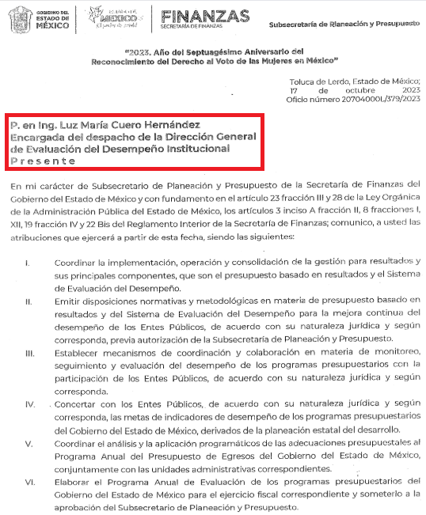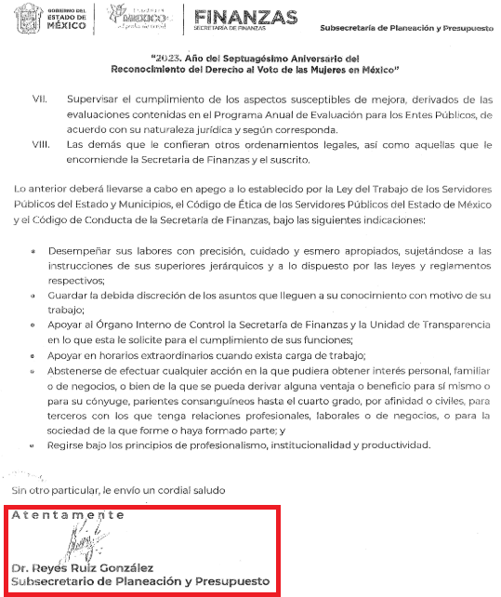

1. En este sentido, como lo señaló el Servidor Público Suplente de la Subsecretaría de Planeación y Presupuesto, la Encargada del Despacho de la Dirección General de Evaluación del Desempeño Institucional, **no cuenta con la función de autorizar o emitir autorizaciones relacionados con reconducciones presupuestales y modificación a los indicadores**
2. Precisado lo anterior, cabe cabe resaltar que, la Ley de Transparencia y Acceso a la Información Pública del Estado de México y Municipios, en su artículo 150, establece que el procedimiento de acceso a la información es la garantía primaria del derecho en cuestión y se rige por los principios de simplicidad, rapidez gratuidad del procedimiento, auxilio y orientación a los particulares, así como, atención adecuada a las personas con discapacidad y a los hablantes de lengua indígena con el objeto de otorgar la protección más amplia del derecho de las personas.
3. En este sentido, para atender las solicitudes de información, los Sujetos Obligados contarán con un área denominada Unidad de Transparencia[9], la cual será presidida por un Titular, quien fungirá como enlace entre éstos y los solicitantes. Dicha Unidad será la encargada de tramitar internamente la solicitud de información y tendrá la responsabilidad de verificar en cada caso que la misma no sea confidencial o reservada. Asimismo, contará con las facultades internas necesarias para gestionar la atención a las solicitudes de informaciónen los términos de la Ley General y la Ley de Transparencia y Acceso a la Información Pública del Estado de México y Municipios[10].
4. De conformidad con lo dispuesto en la Ley de Transparencia y Acceso a la Información Pública del Estado de México y Municipios, las Unidades de Transparencia tendrán, entre sus atribuciones, las siguientes:
   * Recibir, tramitar y dar respuesta a las solicitudes de acceso a la información;
   * Realizar, con efectividad, los trámites internos necesarios para la atención de las solicitudes de acceso a la información;
   * Entregar, en su caso, a los particulares la información solicitada; y
   * Efectuar las notificaciones a los solicitantes.
5. Otros sujetos del proceso de atención a las solicitudes de información son los servidores públicos habilitados, quienes serán designados por el titular del **SUJETO OBLIGADO** a propuesta del responsable de la Unidad de Transparencia[11] y tendrán, entre sus atribuciones, las siguientes[12]:
   * Localizar la información que le solicite la Unidad de Transparencia; y
   * Proporcionar la información que obre en los archivos y que le sea solicitada por la Unidad de Transparencia.
6. De tal manera que cada una de las áreas administrativas del **SUJETO OBLIGADO** deberá contar con un servidor público habilitado, quien será, a su vez, el enlace entre la Unidad de Transparencia y el área administrativa, y se encargará de buscar, localizar y proporcionar la información que se requiera a través de las solicitudes de acceso a la información.
7. Aunado a lo anterior, la Ley de Transparencia y Acceso a la Información Pública del Estado de México y Municipios, en su artículo 53, establece las funciones correspondientes a esta Unidad; mismas que se inserta a continuación:

***“Artículo 53****. Las Unidades de Transparencia tendrán las siguientes funciones:*

*I. Recabar, difundir y actualizar la información relativa a las obligaciones de transparencia comunes y específicas a la que se refiere la Ley General, esta Ley, la que determine el Instituto y las demás disposiciones de la materia, así como propiciar que las áreas la actualicen periódicamente conforme a la normatividad aplicable;*

***II. Recibir, tramitar y dar respuesta a las solicitudes de acceso a la información;***

*III. Auxiliar a los particulares en la elaboración de solicitudes de acceso a la información y, en su caso, orientarlos sobre los sujetos obligados competentes conforme a la normatividad aplicable;*

***IV. Realizar, con efectividad, los trámites internos necesarios para la atención de las solicitudes de acceso a la información;***

*V. Entregar, en su caso, a los particulares la información solicitada;*

*VI. Efectuar las notificaciones a los solicitantes;*

*VII. Proponer al Comité de Transparencia, los procedimientos internos que aseguren la mayor eficiencia en la gestión de las solicitudes de acceso a la información, conforme a la normatividad aplicable;*

*VIII. Proponer a quien preside el Comité de Transparencia, personal habilitado que sea necesario para recibir y dar trámite a las solicitudes de acceso a la información;*

***IX. Llevar un registro de las solicitudes de acceso a la información, sus respuestas, resultados, costos de reproducción y envío, resolución a los recursos de revisión que se hayan emitido en contra de sus respuestas y del cumplimiento de las mismas;***

*X. Presentar ante el Comité, el proyecto de clasificación de información;*

*XI. Promover e implementar políticas de transparencia proactiva procurando su accesibilidad;*

*XII. Fomentar la transparencia y accesibilidad al interior del sujeto obligado;*

*XIII. Hacer del conocimiento de la instancia competente la probable responsabilidad por el incumplimiento de las obligaciones previstas en la presente Ley; y*

*XIV. Las demás que resulten necesarias para facilitar el acceso a la información y aquellas que se desprenden de la presente Ley y demás disposiciones jurídicas aplicables. (…)*

*Los sujetos obligados deberán implementar a través de las unidades de transparencia, progresivamente y conforme a sus previsiones, las medidas pertinentes para asegurar que el entorno físico de las instalaciones cuente con los ajustes razonables, con el objeto de proporcionar adecuada accesibilidad que otorgue las facilidades necesarias, así como establecer procedimientos para brindar asesoría y atención a las personas con discapacidad, a fin de que puedan consultar los sistemas que integran la Plataforma Nacional de Transparencia, presentar solicitudes de acceso a la información y facilitar su gestión e interponer los recursos que las leyes establezcan.”*

1. De lo expuesto y con relación a lo solicitado, se tiene que, la Unidad de Transparencia es la encargada de recibir, tramitar y dar respuesta a las solicitudes de acceso a la información.
2. Así, se reitera que existió un pronunciamiento por parte del **SUJETO OBLIGADO**, por medio de la **Subsecretaría de Planeación y Presupuesto,** de la cual, se advierte es dependiente la **Dirección General de Evaluación del Desempeño Institucional**; de conformidad con su organigrama. (Consulta: <https://finanzas.edomex.gob.mx/organigrama>)

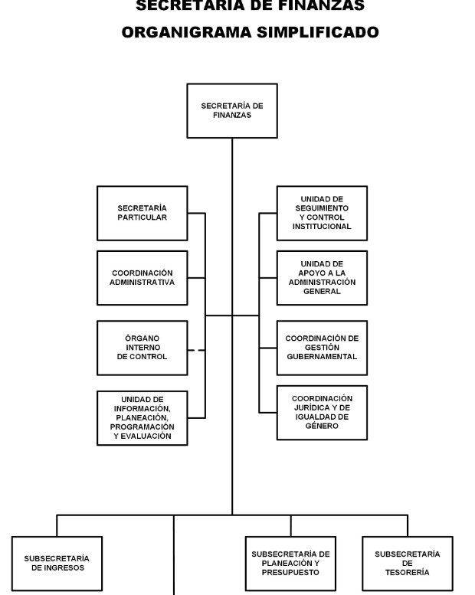

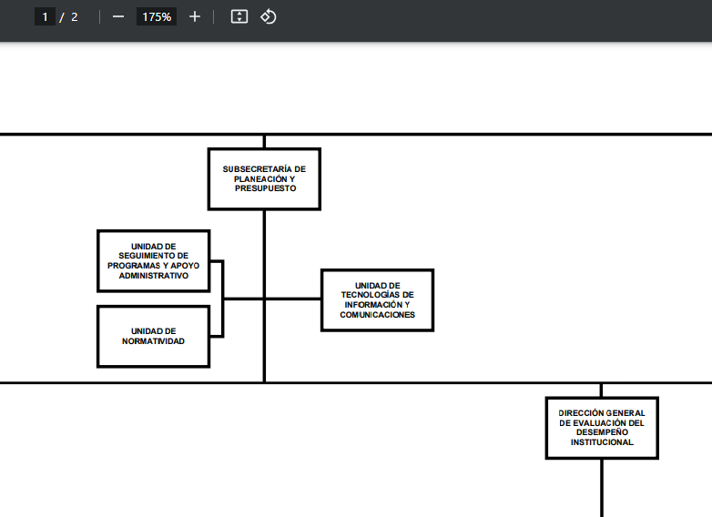

1. Así, con el afán de dar cumplimiento con lo requerido, se reitera que, el **SUJETO OBLIGADO** por medio del Servidor Público Habilitado competente, informó que después de realizar una búsqueda exhaustiva y razonable en los archivos físicos y electrónicos, **no obra documento alguno que pueda ser relacionado con la información solicitada.**
2. En consecuencia, se advierte que **lo requerido no obran en sus expedientes, por no haberse generado, poseído y/o administrado.**
3. En este sentido, nos encontramos ante la presencia de un **hecho negativo**, en virtud de que la información solicitada no puede fácticamente obrar en los archivos del **SUJETO OBLIGADO**, ya que no puede probarse por ser lógica y materialmente imposible.
4. Asimismo, no se trata de un caso por el cual la negación del hecho implique la afirmación de este, simplemente se está ante una notoria y evidente inexistencia de la información solicitada. En este contexto, nos encontramos ante la presencia de un hecho negativo, en virtud de que la información solicitada no puede fácticamente obrar en los archivos del Sujeto Obligado, ya que no puede probarse por ser lógica y materialmente imposible.
5. Es conveniente, invocar la tesis con número de registro 267287, de la Sexta Época, Instancia: Segunda Sala, publicada en el Semanario Judicial de la Federación, Volumen LII, Tercera Parte, Materia Común, que indica lo siguiente:

*“****HECHOS NEGATIVOS, NO SON SUSCEPTIBLES DE DEMOSTRACION.*** *Tratándose de un hecho negativo, el Juez no tiene por qué invocar prueba alguna de la que se desprenda, ya que es bien sabido que esta clase de hechos no son susceptibles de demostración.”*

1. Expuesto lo anterior, es dable sostener que, al haber existido un pronunciamiento por parte del **SUJETO OBLIGADO,** aún más del Servidor Público Habilitado correspondiente, este Instituto no está facultado para manifestarse sobre la veracidad de este, pues no existe precepto legal alguno en la Ley de la materia que lo faculte para que, vía recurso de revisión, pueda pronunciarse al respecto.
2. Ahora bien, es importante señalar que el artículo 4, párrafo segundo de la Ley de Transparencia y Acceso a la Información Pública del Estado de México y Municipios, dispone:

*“****Artículo 4. …***

*Toda la información generada, obtenida, adquirida, transformada, administrada o en posesión de los sujetos obligados es pública y accesible de manera permanente a cualquier persona, en los términos y condiciones que se establezcan en los tratados internacionales de los que el Estado mexicano sea parte, en la Ley General, la presente Ley y demás disposiciones de la materia, privilegiando el principio de máxima publicidad de la información. Solo podrá ser clasificada excepcionalmente como reservada temporalmente por razones de interés público, en los términos de las causas legítimas y estrictamente necesarias previstas por esta Ley.”*

1. De lo anterior, se desprende que la información generada, obtenida, adquirida, transmitida, administrada o en posesión de los Sujetos Obligados, será accesible de manera permanente a cualquier persona, privilegiando el principio de máxima publicidad de la información.
2. Por su parte, el artículo 12, de la Ley de la materia establece que los Sujetos Obligados sólo proporcionarán la información que generen, recopilen, administren, manejen, procesen, archiven o conserven, y sólo facilitarán las que se les requiera y obre en sus archivos, en el estado en el que se encuentre, sin la obligación de generarla, resumirla, efectuar cálculos o practicar investigaciones; tal y como se señala a continuación:

*“****Artículo 12.*** *Quienes generen, recopilen, administren, manejen, procesen, archiven o conserven información pública serán responsables de la misma en los términos de las disposiciones jurídicas aplicables.*

*Los sujetos obligados sólo proporcionarán la información pública que se les requiera y que obre en sus archivos y en el estado en que ésta se encuentre. La obligación de proporcionar información no comprende el procesamiento de la misma, ni el presentarla conforme al interés del solicitante; no estarán obligados a generarla, resumirla, efectuar cálculos o practicar investigaciones.”*

1. En síntesis, el derecho de acceso a la información pública se satisface en aquellos casos en que se entregue el soporte documental en que conste la información pública, toda vez que, los Sujetos Obligados no tienen el deber de generar, poseer o administrar la información pública con el grado de detalle solicitado; esto es, que no tienen el deber de generar un documento ad hoc, para satisfacer el derecho de acceso a la información pública.
2. Como apoyo a lo anterior, es aplicable el Criterio 03-17, emitido por el Instituto Nacional de Transparencia, Acceso a la Información y Protección de Datos Personales, que dice:

***“No existe obligación de elaborar documentos ad hoc para atender las solicitudes de acceso a la información.*** *Los artículos 129 de la Ley General de Transparencia y Acceso a la Información Pública y 130, párrafo cuarto, de la Ley Federal de Transparencia y Acceso a la Información Pública, señalan que los sujetos obligados deberán otorgar acceso a los documentos que se encuentren en sus archivos o que estén obligados a documentar, de acuerdo con sus facultades, competencias o funciones, conforme a las características físicas de la información o del lugar donde se encuentre. Por lo anterior, los sujetos obligados deben garantizar el derecho de acceso a la información del particular, proporcionando la información con la que cuentan en el formato en que la misma obre en sus archivos; sin necesidad de elaborar documentos ad hoc para atender las solicitudes de información.*

*Resoluciones:*

*• RRA 0050/16. Instituto Nacional para la Evaluación de la Educación. 13 julio de 2016. Por unanimidad. Comisionado Ponente: Francisco Javier Acuña Llamas.*

*• RRA 0310/16. Instituto Nacional de Transparencia, Acceso a la Información y Protección de Datos Personales. 10 de agosto de 2016. Por unanimidad. Comisionada Ponente. Areli Cano Guadiana.*

*• RRA 1889/16. Secretaría de Hacienda y Crédito Público. 05 de octubre de 2016. Por unanimidad. Comisionada Ponente. Ximena Puente de la Mora.”*

1. Asimos, el artículo 24, de la Ley de la materia, dispone que los Sujetos Obligados sólo proporcionarán la información pública que generen, administren o posean en el ejercicio de sus atribuciones; por consiguiente, la información pública se encuentra a disposición de cualquier persona, lo que implica que es deber de los Sujetos Obligados, garantizar el derecho de acceso a la información pública.
2. En esta misma tesitura, es de subrayar que el derecho de acceso a la información pública, consiste en que la información solicitada conste en un soporte documental en cualquiera de sus formas, a saber: expedientes, reportes, estudios, actas, resoluciones, oficios, correspondencia, acuerdos, directivas, directrices, circulares, contratos, convenios, instructivos, notas, memorandos, estadísticas o bien, cualquier otro registro que documente el ejercicio de las facultades, funciones y competencias de los Sujetos Obligados; los que, podrán estar en cualquier medio, sea escrito, impreso, sonoro, visual, electrónico, informático u holográfico, de conformidad con el artículo 3, fracción XI, de la Ley de la materia, el cual dispone lo siguiente:

***“Artículo 3.*** *Para los efectos de la presente Ley se entenderá por:*

*(…)*

***XI. Documento:*** *Los expedientes, reportes, estudios, actas, resoluciones, oficios, correspondencia, acuerdos, directivas, directrices, circulares, contratos, convenios, instructivos, notas, memorandos, estadísticas o bien, cualquier otro registro que documente el ejercicio de las facultades, funciones y competencias de los sujetos obligados, sus servidores públicos e integrantes, sin importar su fuente o fecha de elaboración.* ***Los documentos podrán estar en cualquier medio, sea escrito, impreso, sonoro, visual, electrónico, informático u holográfico;***

*(…)”*

1. Siendo aplicable el Criterio de interpretación en el orden administrativo número 0002- 11, emitido por Acuerdo del Pleno del Instituto de Transparencia y Acceso a la Información Pública del Estado de México y Municipios; publicado en el Periódico Oficial del Gobierno del Estado Libre y Soberano de México “Gaceta del Gobierno”, el diecinueve de octubre de dos mil once, cuyo rubro y texto dispone:

*“CRITERIO 0002-11 INFORMACIÓN PÚBLICA, CONCEPTO DE, EN MATERIA DE TRANSPARENCIA. INTERPRETACIÓN SISTEMÁTICA DE LOS ARTÍCULOS 2°, FRACCIÓN V, XV, Y XVI, 3°, 4°, 11 Y 41. De conformidad con los artículos antes referidos, el derecho de acceso a la información pública, se define en cuanto a su alcance y resultado material, el acceso a los archivos, registros y documentos públicos, administrados, generados o en posesión de los órganos u organismos públicos, en virtud del ejercicio de sus funciones de derecho público, sin importar su fuente, soporte o fecha de elaboración. En consecuencia el acceso a la información se refiere a que se cumplan cualquiera de los siguientes tres supuestos: 1) Que se trate de información registrada en cualquier soporte documental, que en ejercicio de las atribuciones conferidas, sea generada por los Sujetos Obligados; 2) Que se trate de información registrada en cualquier soporte documental, que en ejercicio de las atribuciones conferidas, sea administrada por los Sujetos Obligados, y 3) Que se trate de información registrada en cualquier soporte documental, que en ejercicio de las atribuciones conferidas, se encuentre en posesión de los Sujetos Obligados.”*

1. Bajo este contexto, se considera que, con el pronunciamiento realizado por parte del **SUJETO OBLIGADO,** mediante respuesta a la solicitud de información número **00588/SF/IP/2024**, colma en su totalidad con lo requerido por el **RECURRENTE.**
2. Por lo tanto, este Organismo Garante considera procedente **CONFIRMAR** la respuesta otorgada por la **Secretaría de Finanzas** a la solicitud de información **00588/SF/IP/2024.**

**R E S O L U T I V O S**

**PRIMERO.** Resultan infundadas lasrazones o motivos de inconformidad hechos valer en el recurso de revisión **05818/INFOEM/IP/RR/2024** en términos del **Considerando** **CUARTO** de la presente resolución.

**SEGUNDO.** Se **CONFIRMA** la respuesta emitida por la **Secretaría de Finanzas** a la solicitud **00588/SF/IP/2024.**

**TERCERO.** **Notifíquese** vía Sistema de Acceso a la Información Mexiquense (SAIMEX), la presente resolución al Titular de la Unidad de Transparencia del **SUJETO OBLIGADO.**

**CUARTO. Notifíquese al RECURRENTE** la presente resolución, vía Sistema de Acceso a la Información Mexiquense **(SAIMEX).**

**QUINTO.** Se hace del conocimiento del **RECURRENTE** que, de conformidad con lo establecido en el artículo 196 de la Ley de Transparencia y Acceso a la Información Pública del Estado de México y Municipios, en caso de que considere que la resolución le cause algún perjuicio podrá impugnarla vía juicio de amparo en los términos de las leyes aplicables.

ASÍ LO RESUELVE, POR UNANIMIDAD DE VOTOS, EL PLENO DEL INSTITUTO DE TRANSPARENCIA, ACCESO A LA INFORMACIÓN PÚBLICA Y PROTECCIÓN DE DATOS PERSONALES DEL ESTADO DE MÉXICO Y MUNICIPIOS, CONFORMADO POR LOS COMISIONADOS JOSÉ MARTÍNEZ VILCHIS; MARÍA DEL ROSARIO MEJÍA AYALA; SHARON CRISTINA MORALES MARTÍNEZ; LUIS GUSTAVO PARRA NORIEGA Y GUADALUPE RAMÍREZ PEÑA; EN LA TRIGÉSIMA SÉPTIMA SESIÓN ORDINARIA CELEBRADA EL DIECISÉIS (16) DE OCTUBRE DE DOS MIL VEINTICUATRO, ANTE EL SECRETARIO TÉCNICO DEL PLENO ALEXIS TAPIA RAMÍREZ.

1. Convención Americana sobre Derechos Humanos. Artículo 13.
2. Constitución Política de los Estados Unidos Mexicanos. Artículo sexto, sección A, fracción I.
3. Corte Interamericana de Derechos Humanos. Caso Claude Reyes y otros vs. Chile. Sentencia de 19 de septiembre de 2006. Serie C. No. 151. Párr. 86.
4. Ibíd Parr. 87.
5. BURGOA ORIHUELA Ignacio. *Diccionario De Derecho Constitucional, Garantías y Amparo*. Ed. Porrúa, S.A., México. 1992. p. 115.
6. CIENFUEGOS SALGADO David. *El Derecho de Petición en México.* Ed. Instituto de Investigaciones Jurídica UNAM. México 2004. p. 31
7. ROBLES HERNÁNDEZ José Guadalupe. *Derecho de la Información y Comunicación Pública.* Ed. Universidad de Occidente. México. 2004, p. 72
8. VILLANUEVA VILLANUEVA Ernesto. Derecho de la Información, Ed. Porrúa. S.A., México. 2006. p. 270
9. Artículo 50, Ley de Transparencia y Acceso a la Información Pública del Estado de México y Municipios.
10. Artículo 51, Ídem.
11. Artículo 58, Ley de Transparencia y Acceso a la Información Pública del Estado de México y Municipios.
12. Artículo 59, Ídem.